AGRUPAMENTO VERTICAL DE ESCOLAS DE CASTELO DE PAIVA

AVALIAÇÃO SUMATIVA DE ESTUDO DO MEIO:

ESCOLA DE ___________________________ DATA: ____/____/__ 2º ANO
NOME: ________________________________________________ 2009/ 10
CLASSIFICAÇÃO: ___________________________ 1ºPERÍODO

1-Lê e completa as seguintes frases.
Chamo-me _____________________________________________________. Nasci no dia _______ do mês de __________________ do ano de ____________. Tenho ___________ anos.
Moro em ____________________________________________.
O meu pai chama-se___________________ e a minha mãe chama-se_______________________.

2 – Escreve o nome dos meses do ano que são pedidos.

● primeiro mês ___________________● quarto mês_______________________
● sexto mês _____________________● nono mês ________________________
● décimo mês ____________________● último mês ______________________

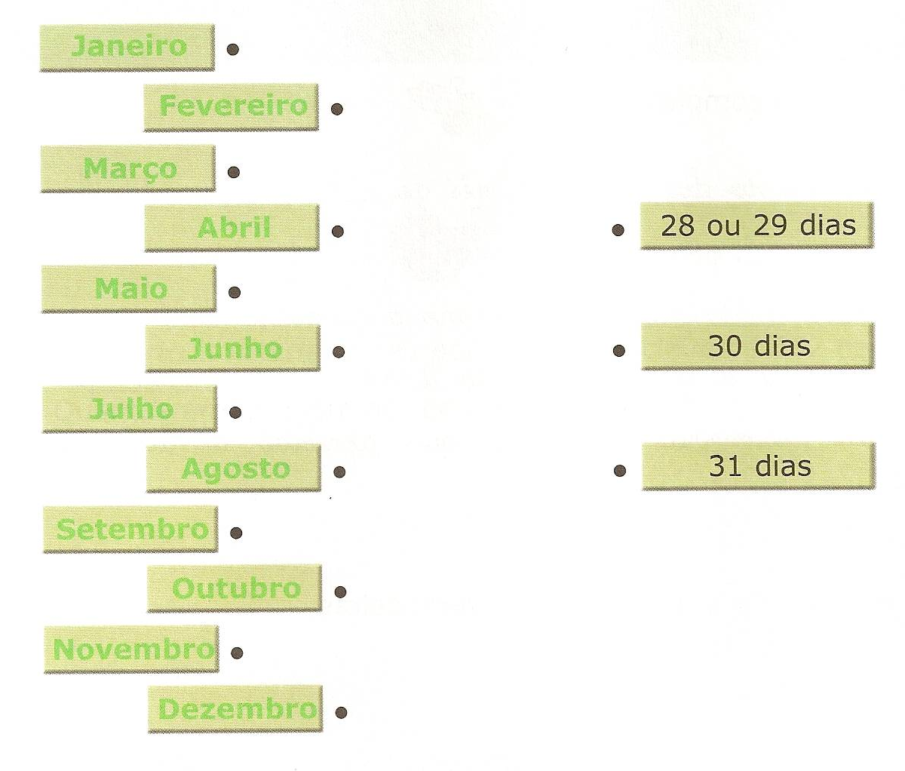
3- Relaciona correctamente.

4 .- Assinala com X as afirmações verdadeiras.

- Um ano tem:

8 meses |  |  | 10 meses |  |  | 12 meses
325 dias |  |  | 365 dias |  |  | 125 dias

- Uma semana tem:

6 dias |  | 8 dias |  | 7 dias

- Um dia tem:

20 horas |  | 24 horas |  | 30 horas

5 – Cada gravura sugere uma estação do ano. Escreve os nomes.

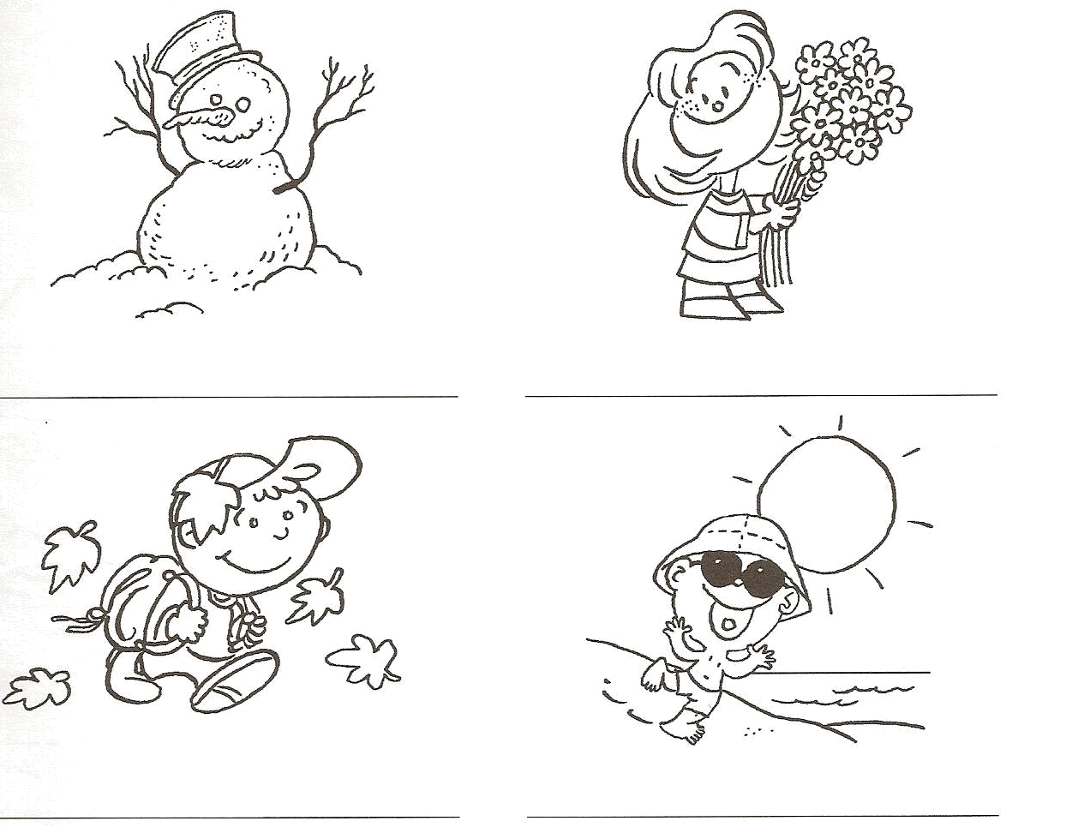

6 – Observa a imagem, lê e relaciona correctamente.
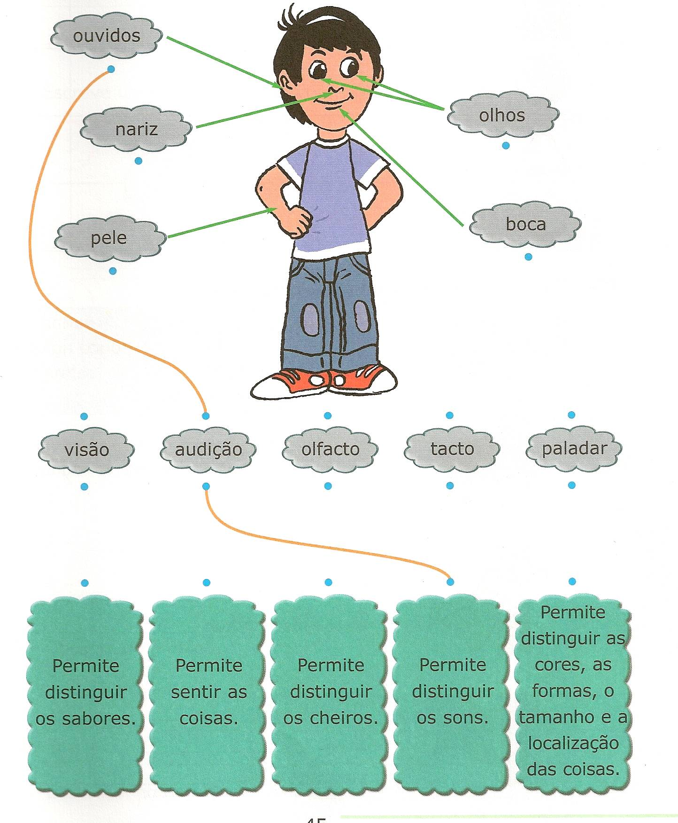

7 -Assinala com V (verdadeiro) e com F (falso).
Os dentes de leite começam a nascer por volta dos 6 anos.
A dentição de leite é composta por 20 dentes.
Os dentes de leite começam a cair por volta dos 6 anos.
A dentição definitiva é composta por 32 dentes.
A dentição definitiva é composta por 26 dentes.

8 – Para teres dentes saudáveis, o que deves fazer?

______________________________________________________________________________________________________________________________________________________________________________________________________

9 – Observa a roda dos alimentos e responde.
9.1 -. Por quantos grupos é formada a roda dos alimentos?

_____________________________________________

9.2 – O que vês no centro da roda dos alimentos?
_____________________________________________

9.3 – Indica alguns alimentos do grupo, que se devem ingerir em maior quantidade.
__________________________________________________________________
__________________________________________________________________

9.4 – Escreve o nome de três alimentos de origem animal e três alimentos de origem vegetal.

Origem animal
Origem vegetal

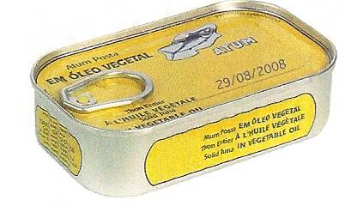
10 – Podes comer o atum desta lata? Porquê?
___________________________________________
___________________________________________
___________________________________________

11 – Quais são as características da água potável?
____________________________________________________________________________________________________________________________________

12 – Por que motivo é importante tomar as vacinas?
____________________________________________________________________________________________________________________________________
13 – Escreve dois cuidados que deves ter quando atravessas a rua.
______________________________________________________________________________________________________________________________________________________________________________________________________

14 – Quando viajas de carro, que regras deves cumprir para estares em segurança?
____________________________________________________________________________________________________________________________________

15 – Observa os sinais de trânsito e completa a tabela com as letras que correspondem a cada sinal.
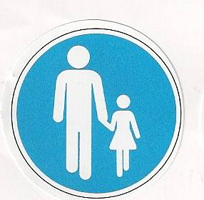
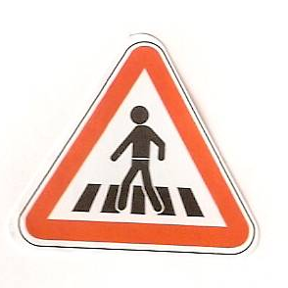
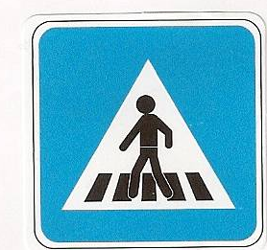
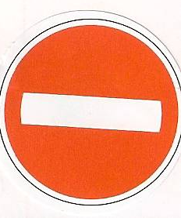
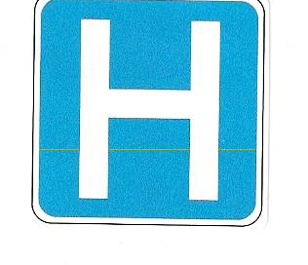
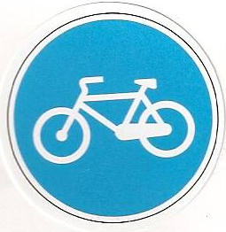

A B C D E F
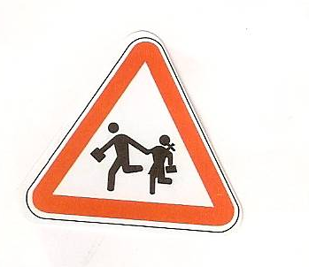
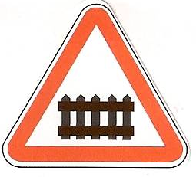


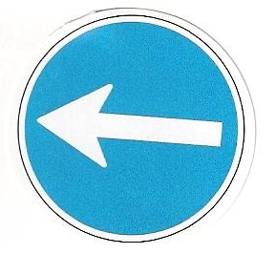
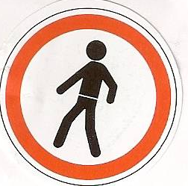

G H L M N P

Sinais de Perigo |  | Sinais de Obrigação |  | Sinais de Proibição |  | Sinais de Informação

16 – Dos sinais anteriores, qual o que corresponde a cada uma das etiquetas?
Pista obrigatória para bicicletas |  | Perigo, proximidade de escola |  | Passagem para peões

17 – Quando vais à praia deves prestar atenção às bandeiras. Pinta as bandeiras e copia as legendas.


● Posso nadar. ● Proibido nadar e tomar banho.
● Posso tomar banho, mas não posso nadar.

18 – O que significa a bandeira que vês na imagem?

________________________________________________
________________________________________________
________________________________________________

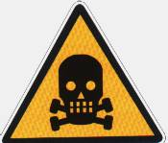
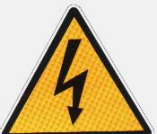
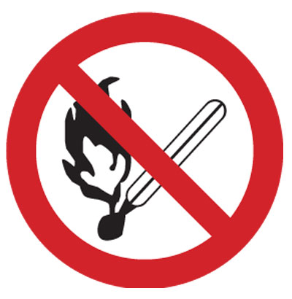
19 – Liga os sinais às respectivas legendas.

Perigo, aqui há venenos |  | Proibido fazer fogo. |  | Perigo, electricidade.

